附件1
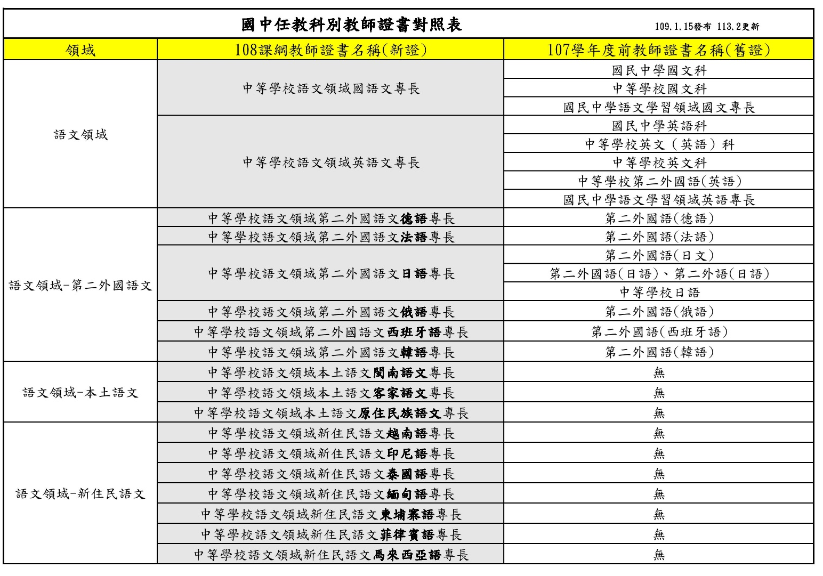
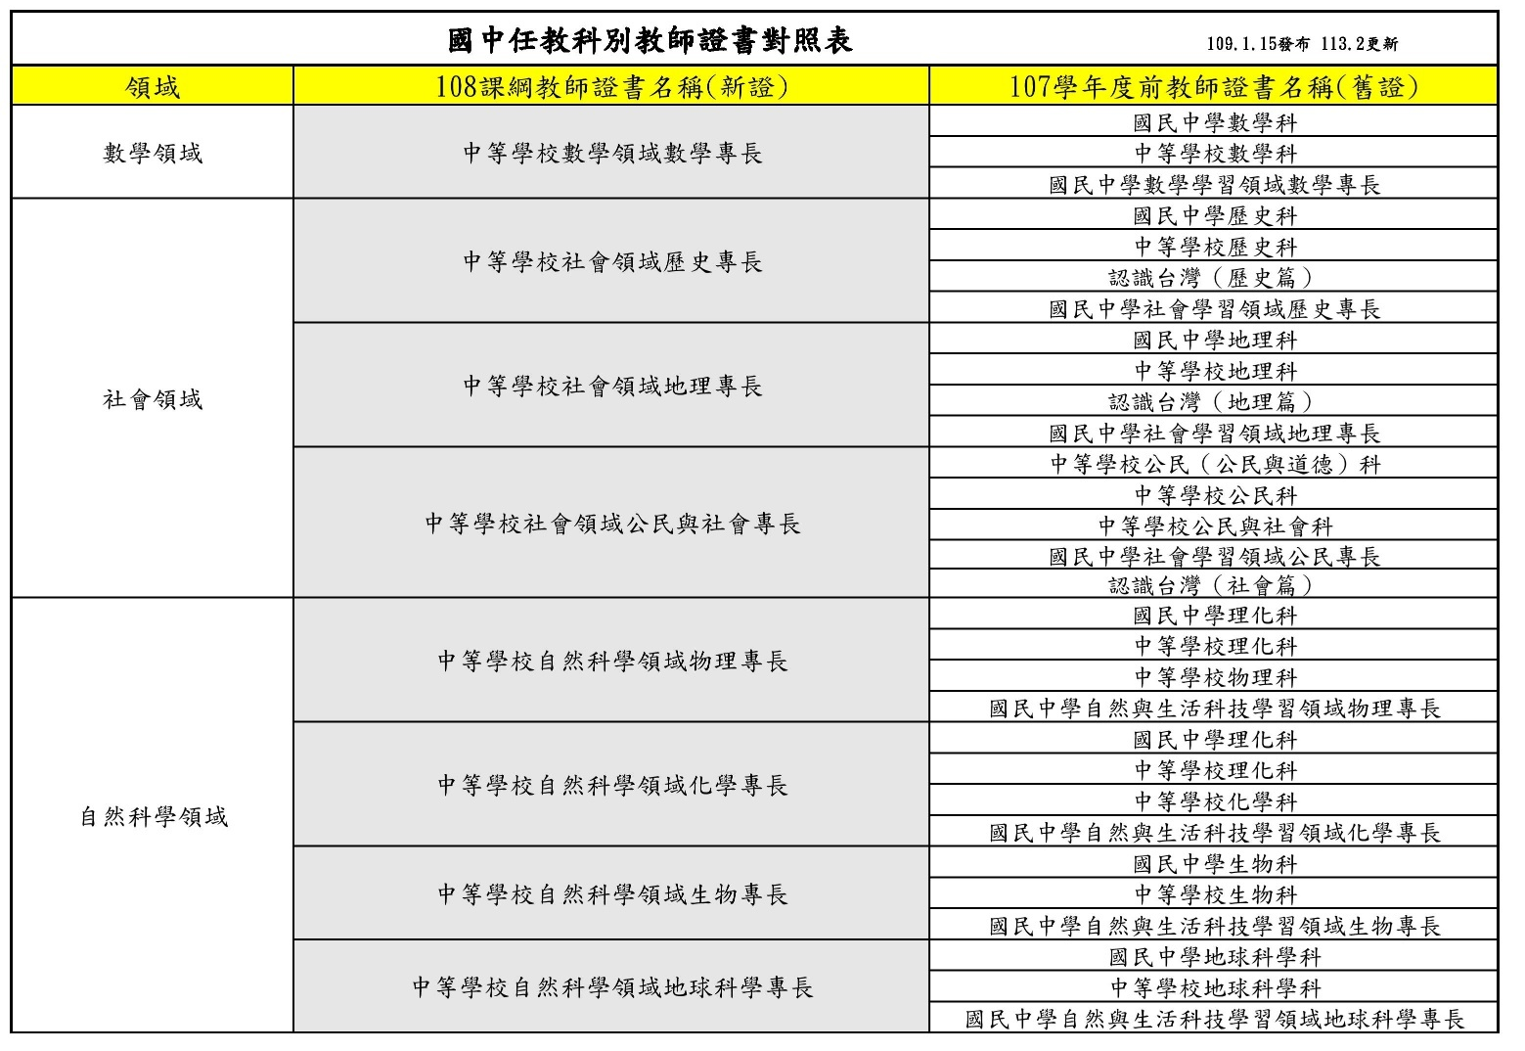

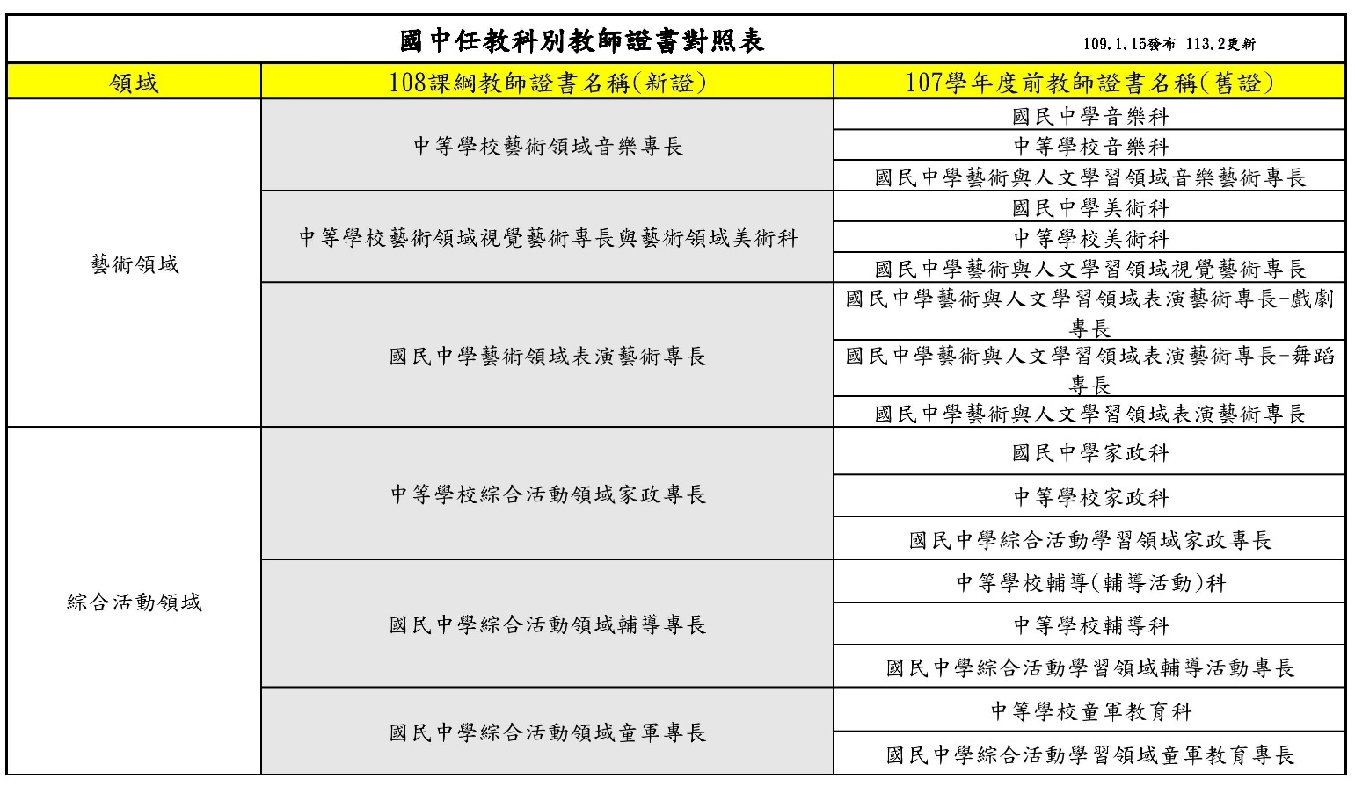

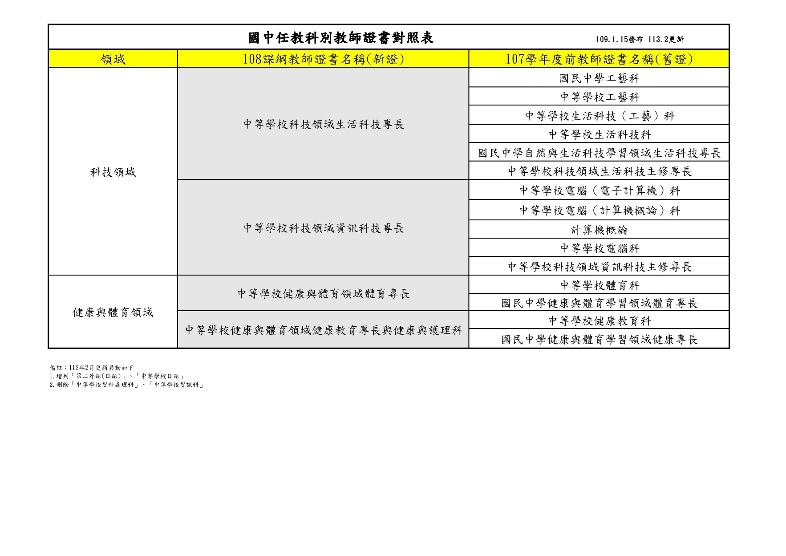

擬任（現職）人員在中國大陸設有戶籍、領用中國大陸護照、身分證、定居證或居住證情形具結書
附件2
114.10.1版，115.1.1實施
茲就本人在中國大陸設有戶籍、領用中國大陸護照、身分證、定居證或居住證情形具結如下，如有不實，願負法律責任：
一、是否在中國大陸設有戶籍、領用中國大陸護照、身分證、定居證情形 (如未填寫或拒絕填寫，將無法進用、送審、締約、換約或核派)：
□本人沒有在中國大陸設有戶籍、領用中國大陸護照、身分證、定居證。
□本人在中國大陸設有戶籍，領用中國大陸護照、身分證、定居證： (請接續勾選以下選項，可複選)
□有中國大陸戶籍及身分證。
□有中國大陸護照。
□有中國大陸定居證。
二、是否領用中國大陸「居住證」及處理情形(如未填寫或拒絕填寫，應由各用人機關造冊列管)：
(一) 領用情形
□從來沒有領用。(勾選此項者以下免填)
□曾經領用 (證號 )【已遺失者免填證號】，取得時間：
年 月 日；取得原因：
(二) 處理情形
□該證件已失效(有效期限至 年 月 日止)，本人承諾日後不再向中國大陸領用居住證。
□該證件已遺失，本人承諾日後不再向中國大陸領用居住證。
□該證件已剪角並由服務機關(構)學校收繳留存，本人承諾日後不再向中國大陸領用居住證。
□其他(請簡要說明) ：

具 結 人：
國民身分證統一編號：
服務機關（構）學校：
擬任職務（現職）：

中華民國 年 月 日

國立高科實驗高級中等學校115學年度第1次教師甄選
附件3
教師資績審查明細表（請下載填寫後於報名時檢附）
姓名： 甄選部別及科別： 部 專長（科）
注意事項：本簡章各甄選科別均適用本表，資績滿分（合計採計上限）為25分，檢附之證件採計至115年7月31日止。請應試老師務必將本「教師資績審查明細表」做為第一頁，相關檢附證件「正本」依項次順序排列，逐頁「彩色掃描」後整併為「1個 pdf 檔案」，於教甄報名系統報名時一併上傳繳交。
項次 | 項目 | 審查之資料內容 | 每項計分 | 上限（分） | 教師  自評 | 學校  審查 | 檢附  證件
1 | 服務年資 | - 於公私立學校服務（含專任及代理，不含代課或兼課） | - 服務年資以同校連續一學年為基準  - 每滿一年(以月份計) 0.5分 | 5 |  |  | 聘書  在職證明  離職證明  服務證明
2 | 行政參與 | - 於公私立學校兼任(代)(辦)處(室)主任、組長 | - 行政年資以同校連續一學年為基準  - 主任每滿一年(以月份計)1分  - 組長每滿一年(以月份計)0.5分 | 5 |  |  | 聘書  服務證明
3 | 其他學科合格教師證書 | - 同系所換發或同類科不同階段（如國小、國中）之重複證書，僅採計一次 | - 每張「其他學科合格教師證書」1分 | 3 |  |  | 證書
4 | 學科知能評量 | - 具國民小學學科知能評量「精熟級」有效證書 | - 「精熟級」有效證書每科0.5分，至多2分 | 2 |  |  | 證書
5 | 英語能力 | - 已取得英語能力符合相當於CEFR語言參考架構「聽、說、讀、寫」皆達到標準 | - CEFR達B1：1分  - CEFR達B2：3分  - CEFR達C1：6分 | 6 |  |  | 證書
6 | 雙語教學  能力 | - 教師證書加註雙語教學次專長  - 修畢「中小學雙語教學在職教師增能學分班」 | - 加註雙語教學次專長2分  - 雙語增能學分班1分 | 2 |  |  | 證書  學分證明
7 | 特殊表現 | - 教育部師鐸獎  - 教育部教學卓越獎  - 教育部優良特殊教育人員  - 閱讀磐石獎/閱讀推手(個人獎) | - 師鐸獎4分  - 教學卓越金質獎3分、銀質獎2分  - 其他每項2分 | 5 |  |  | 獎狀
8 | 競賽指導 | - 臺灣國際科學展覽會  - 旺宏科學競賽  - 中華民國中小學科學展覽會  - World GreenMech Contest世界機關王競賽全國賽  - 科學探究競賽-這樣教我就懂  - 科技教育創意實作競賽  - 全國工業機器人大賽  - 國語文競賽  - 縣(市)英語讀者劇場比賽  - 全國學生音樂比賽(限團體組項目)  - 全國師生鄉土歌謠比賽(限學生團體組項目) | 同年度同一指導作品(或參賽項目)擇優採計以下其中一項計分：  - 指導國際級比賽，獲前三名：每件5分。  - 指導全國級比賽，獲前三名：每件3分。  - 指導全國級比賽，獲佳作：每件1.5分。  - 指導縣市級比賽，獲前二名：每件2分。  - 指導縣市級比賽，獲第三名及佳作：每件1分。  說明：等第評定  - 特優、金牌認定為「第一名」  - 優等、銀牌認定為「第二名」  - 甲等、銅牌認定為「第三名」類推給分 | 9 |  |  | 獎狀
合計 |  |  |  | 25
附件4

國立高科實驗高級中等學校115學年度第1次教師甄選
國民身分證影本黏貼表

請黏貼  國民身分證正面影本 | 請黏貼  國民身分證背面影本

國立高科實驗高級中等學校115學年度第1次教師甄選
附件5
切 結 書
本人報名國立高科實驗高級中等學校115學年度第1次教師甄選時，茲切結事項如下：
  - 如有下列各款情事之一，於甄選前發現者，撤銷應試資格；各甄選階段時發現者，予以扣考，並不得繼續應試，且已應試之各項成績無效；各階段甄選後榜示前發現者，不予錄取；錄取後發現者，撤銷錄取資格；如經聘任則依教師法之規定，提交教師評審委員會審議通過後予以解聘；如涉及法律責任，本人自行負責：
- 具教師法第19條不得聘任之情事、教育人員任用條例第33條不得擔任教育人員之情事。
- 大陸地區人民來臺定居設籍未滿10年者。
- 在中國大陸設有戶籍、領用中國大陸護照、身分證、定居證或居住證。
- 冒名頂替。
- 偽造或變造有關證件、資料。
- 不具備甄選資格。
- 以詐術或其他不正當方法，使甄選發生不正確之結果。
- 持外國學歷證件，經依「大學辦理國外學歷採認辦法」、「香港澳門學歷檢覈及採認辦法」及「大陸地區學歷採認辦法」辦理境外學歷採認有不符或不予認定之情形。
- 92年8月1日前已取得合格教師證書之非現職教師，脫離教學工作連續達10年以上。
  - 政府機關或公私立學校現職人員，無法於報到時繳交原服務機關單位離職證明書或同意書者，應無異議放棄錄取資格。
  - 尚未取得報考階段科別、專長教師證書以具結方式暫准報考者，如未能於簡章規定期限取得報考階段科別之合格教師證書並送學校檢驗者，無異議放棄錄取資格。
  - 非應屆尚未依規定年限服務期滿之公費教師及應屆實習期滿取得合格教師資格之公費教師，若參加本次甄選，錄取後同意賠償公費，撤銷原公費分發，並於115年8月31日前向原師資培育之大學申請異動及償還公費，取得證明後始予聘任。
  - 本人已自行審慎檢核報考資格。如上傳之報名資料、證件不齊全或不清晰無法明確辨識，或各項繳驗證件與國民身分證、具更名記事之戶籍文書上所載資料不符，無異議視同「未具甄選資格」，且所繳報名費不予退費。
  - 本人如有申請應考協助事項，應自行向學校聯繫確認可提供之應考服務。
  - 本人同意學校依「不適任教育人員之通報與資訊蒐集及查詢辦法」、「涉性別事件之學校不適任人員通報資訊蒐集及查詢處理利用辦法」及「性侵害犯罪加害人登記報到查訪及查閱辦法」進行查證，如為依規定不得進用者，同意註銷錄取資格，不要求任何補償及異議，並放棄先訴抗辯權。
  - 本人同意自行至國立高科實驗高級中等學校教師甄選系統查閱各階段甄選結果(含甄選相關公告)，詳閱後並配合辦理。
  - 本次教師甄選任何相關訊息均公告於教師甄選系統，本人同意自行隨時透過系統注意相關訊息，並配合公告事項辦理。

以上特此具結
此致
國立高科實驗高級中等學校

立切結書人： (親自簽名) 身分證統一編號：
中 華 民 國 115 年 月 日
國立高科實驗高級中等學校
115學年度第1次教師甄選應考人成績複查申請書
收件編號：
應考人 |  | 出生  年月日 | 年 月 日 |  | 身分證  統一編號
考試名稱 | 115學年度第1次教師甄選
准考證編號 |  |  | 考試類科
申請複查項目 | □資績審查 □筆試 □試教 □口試 |  | 理由
申請人簽章 |  |  | 申請日期 | 年 月 日
注意事項：
  - 申請複查筆試、試教、口試、或其他實地考試成績，應於各該考試規定複查成績之期限內，持本申請書、准考證、身分證親自以電子郵件向本校提出，逾期不予受理，以一次為限。
  - 複查項目僅限應考人申請部分，未申請複查部分，概不複查。複查非選擇題時，除漏閱或校核發現有疑義者外，不重閱答案卷。
  - 複查成績僅限加總計算是否有誤，不得要求重新評閱、申請閱覽、複製試卷及提供申論型試題參考答案及其他資料。
附件6
-------------------請-------------勿-------------撕---------------開---------------------
國立高科實驗高級中等學校
115學年度第1次教師甄選應考人複查成績結果通知書
收件編號：
應考人 |  | 出生  年月日 | 年 月 日 | 身分證  統一編號

考試名稱 | 115學年度第1次教師甄選
准考證編號 |  | 考試類科
申請複查項目 | □ 資績審查 □ 筆試 □ 試教 □ 口試
※複查結果 | (本欄由複查單位填寫應考人請勿填寫)
注意事項：

一、申請複查筆試、試教、口試、或其他實地考試成績，應於各該考試規定複查成績之期限內，持本申請書、准考證、身分證親自以電子郵件向本校提出，逾期不予受理，以一次為限。

二、複查項目僅限應考人申請部分，未申請複查部分，概不複查。複查非選擇題時，除漏閱或校核發現有疑義者外，不重閱答案卷。
三、複查成績僅限加總計算是否有誤，不得要求重新評閱、申請閱覽、複製試卷及提供申論型試題參考答案及其他資料。
附件7
國立高科實驗高級中等學校115學年度第1次教師甄選
試 題 疑 義 申 請 表（第一頁）

應考人姓名： （親自簽名） 手機號碼：
聯絡地址： 電話號碼：
准考證正面影本黏貼處

試題疑義申請說明：
有關試題疑義之申請，請依下列方式辦理，否則不予受理。
一、試題疑義申請應注意事項：
（一）應考人應親自簽名。
（二）聯絡地址、手機及電話號碼請留一週內可聯絡者。
（三）准考證正面影本請黏貼於本頁指定範圍內。
（四）應試科別及題次請務必寫明。
（五）疑義要點請以橫式正楷書寫或電腦打字黏貼，一頁以一題為限，如不敷使用，請以A4紙張 影印申請表或另紙A4大小併附。
（六）試題疑義除敘明理由外，並應檢附佐證資料（請勿僅以補習班印製之講義、書籍、答案或考古題作為佐證資料）。
二、應考人提出試題、答案疑義如逾受理期限或未敘明理由及檢附佐證資料者，不予受理。
三、應考人提出疑義，不得要求告知命題委員、試題審查委員或閱卷委員之姓名或有關資料，亦不得對未公布答案之試題要求提供參考答案。
國立高科實驗高級中等學校115學年度第1次教師甄選
試 題 疑 義 申 請 表（第二頁）

甄選科別： 題次：
試題疑義要點及理由：（疑義要點請以橫式正楷書寫或電腦打字黏貼，一頁以一題為限，如 不敷使用，請以A4紙張影印本頁或另紙A4大小併附）

本題建議處理方式：（請勾選）
□本題答案更正為： □ A □ B □ C □ D □ E
□本題無正確答案，一律給分。
□其他：
佐證資料來源： （應檢附佐證資料，並請以A4 紙張影印）
書名： 出版年次：
作者： 頁次：

國立高科實驗高級中等學校115學年度第1次教師甄選
附件8
複試甄選簡歷表（於複試報名時繳交）

報考科別 |  | 姓名 |  | 准考證號
是否願意於本校國小部代理教師徵聘時聘任之  （國小部教師適用） |  |  |  | - 願意 □ 無意願
報考本校動機
主要經歷
（近5~10年）
教育理念
與實務經驗
進修
（如藝能班、讀書會、選修課程）
教學相關專長
個人或指導學生參加比賽得獎紀錄
對本校的期待與個人發展規劃
- 請以A4格式就上列項目繕寫或打字，表格大小可視需要調整，簡歷表以2頁為限。
- 可另行提供個人教學計畫或指導學生專題研究書面資料於口試時提供評審委員參考。
國立高科實驗高級中等學校115學年度第1次教師甄選
附件9
身心障礙應考人服務申請表

姓名 |  | 准考證號
性別 | □ 男 □ 女 | 身分證  統一編號
身心障礙手冊  (證明)字號 |  | 類別
聯絡電話 | 日（ ）  夜（ ）  行動電話 | 通訊地址
考生應考服務項目（請依實際需求勾選）
試 題 | □ 提供放大2倍之試題  □ 報讀試題
答案卷（卡） | □ 以原答案卷（卡）放大之A4影印本作答  □ 以A4空白紙代替答案卷（卡）作答
試場安排 | □安排在1樓或設有電梯之試場
其他特殊需求 | □有影響試場秩序之虞，須另安排座位  □其他：_____________________
自 備 輔 具（經檢查後使用） | □檯燈 □放大鏡 □擴視機 □點字機 □助聽器  □醫療器材 □其他：__________________
身心障礙手冊正面影本浮貼處 |  | 身心障礙手冊背面影本浮貼處
備註：本表填妥後，請務必連同報名表件於報名時一併繳交，俾憑辦理，逾時不候。
國立高科實驗高級中等學校115學年度第1次教師甄選
附件10
特殊處境應考人應考協助事項申請表

姓名 |  | (親自簽名) | 報考  部、科別 | 部  科
身分證統一編號 |  |  | 性別 | □男 □女
特殊處境
申請原因
聯絡電話 |  | 日( )  夜( )  行動電話： | 緊急  聯絡人 | 姓名：  行動電話：
通訊地址 |  | 郵遞區號：  地 址：
應考協助項目（請依實際需求勾選）
初 試 (筆試) |  |  |  | 複 試
試題 | □提供放大至 A3 紙張格式  □報讀試題 |  |  | 試教 | 需求：
答案卷（卡） | □以 A4 空白紙代替答案卡作答  □需人員代謄答案卡 |  |  | 試教 | 自備輔具：  □輪椅 □醫療器材  □其他：
試場安排 | □試場安排在 1 樓或設有電梯之試場 |  |  | 實作 | 需求：
試場輔具提供 | □平面桌 □桌椅分離  □其他： |  |  | 實作 | 自備輔具：  □輪椅 □醫療器材  □其他：
其他特殊需求 | □有影響試場秩序之虞，須另安排座位  □延長考試時間(以 20 分鐘為限) |  |  | 口試 | 需求：
應考人  自備輔具  （經檢查後使用） | □照明燈具(檯燈) □輪椅  □醫療器材： |  |  | 口試 | 自備輔具：  □輪椅 □醫療器材  □其他：

備註：
一般應考人如因懷孕、罹病或臨時受傷，填妥本表後，務請依簡章規定併同醫院診斷證明書【須為考試報名截止日(115年4月7日)前3個月內開立】或孕婦健康手冊等證明文件上傳，但實際服務方式須視個別情形審核通過後提供協助。

教師英語能力符合相當於CEFR語言參考架構B1、B2級之各項英語檢定考試標準參照表
附件11


